第7单元 燃料及其利用学情检测

考试时间：60分钟 等级：
教师评语：
相对原子质量：H：1 C：12 O：16 S：32 I ：127
题目 | 1 | 2 | 3 | 4 | 5 | 6 | 7 | 8 | 9 | 10
答案
题目 | 11 | 12 | 13 | 14 | 15 | 16 | 17 | 18 | 19 | 20
答案
一、选择题（本题包括20个小题，共40分）
1．下列情况：①煤的燃烧；②工业废气的任意排放；③燃放鞭炮；④用汽油为燃料的汽车尾气的排放；⑤用氢气为燃料的新型燃气车排放的尾气。会引起空气污染的是( )
A．①④⑤ B．①②③ C．①②③④ D．①②③④⑤
2．下列各组物质的名称、俗名、化学式不能表示同一种物质的是 （ ）
A．甲烷、甲醇、CH₄ B．乙醇、酒精、C₂H₅OH
C．甲烷、沼气、CH₄ D．一氧化碳、煤气、CO
3．下列说法错误的是 （ ）
A．为了安全，存放易燃物的仓库要尽可能封闭，不让风吹进
B．生产洒精的车间里，所有的照明设备均用隔离和封闭装置
C．煤矿的矿井里必须采取通风、严禁烟火等安全措施
D．在有易燃易爆物的工作场所，严禁穿化纤类服装．
4．使用燃气热水器时，若通风不畅，易产生使人中毒的气体是( )
A、一氧化碳 B、二氧化碳 C、甲烷 D、氮气
5．下列叙述正确的是( )
A．有发光、放热现象的变化就是燃烧 B．在化学反应中只有燃烧能产生热量
C．人类利用的能量都是通过燃烧获得 D．有些化学反应会吸收热量
6．据统计，我国仅20世纪90年代就发生火灾约89万起，给人民造成重大损失。应用化学知识能有效预防和控制火灾。下面对图中灭火实例的灭火原理解释不正确的是( )
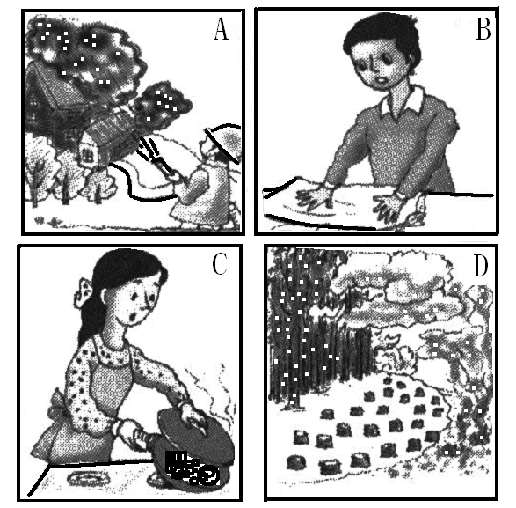
7．下列说法错误的是（ ）
 | 灭火实例 | 灭火原理
A | 住宅失火时，消防队员用水灭火 | 降低可燃物的着火点
B | 酒精在桌上着火时，用湿抹布盖灭 | 隔绝空气或氧气
C | 炒菜油锅着火时，用锅盖盖熄 | 隔绝空气或氧气
D | 扑灭森林火灾时，设置隔离带 | 可燃物与燃烧物隔离
A．温度低于可燃物的着火点就不会燃烧 B．可燃物达到着火点，即可发生爆炸
C．爆炸不一定是化学变化 D．在有易燃易爆物的工作场所，严禁穿化纤类衣服
8、向沸水中加入一块白磷，白磷不能燃烧的原因是（ ）
A、没有点燃B、未与氧气接触C、温度没有达到着火点D、水的温度太低
9．调查统计表明，火灾伤亡事故很多是由于缺乏自救常识造成的，缺氧窒息是致人死亡的首要原因。下列自救措施中不合理的是( )
A．遇到意外的情况，可用掌握的知识进行有效处理，同时拨打电话求救
B．室内起火，不要急于打开所有门窗
C．在山林中遇到火灾时，向顺风方向奔跑，脱离火灾区
D．所处烟雾较浓时，应用湿毛巾捂住口鼻，并尽量贴近地面逃离
10．下列各组物质分别在空气中充分燃烧，产物完全相同的是 （ ）
A．H₂ 和CH₄ B．CH₄和CO
C．C₂H₅OH和CH₄ D．H₂和CO
11．根据你的生活经验和所学知识判断，下列做法错误的是( )
A．电线短路着火，立即用水浇灭 B．加油站、面粉厂贴有“禁止烟火”的标志
C．焊割金属时，用稀有气体作保护气 D．做菜时油锅不慎着火，迅速用锅盖盖灭
12． 2005年1月14日，成功登陆“土卫六”的“惠更斯”号探测器发回了350张照片和大量数据。分析指出，“土卫六”“酷似地球经常下雨”，这种“雨”的成份是液态甲烷。下列关于“土卫六”的推测中错误的是( )
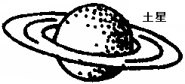
A．“土卫六”上地表温度与地球表面相近
B．“土卫六”上存在有机分子
C．“土卫六”地貌的形成可能与液态甲烷冲刷有关
D．“土卫六”上存在液态甲烷与气态甲烷的相互转化
13．我们的生活中离不开能源。下列做法利用了化学能的是( )
A.太阳能热水器 B.水力发电 C.干电池 D.温泉浴
14．下列物质的用途与其性质的对应关系错误的是( )
A．氢气有可燃性 B．CO能和氧化铁反应
C．天然气有可燃性 D．铝能在氧气中燃烧
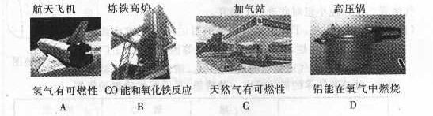
15．加油站应张贴的标志是 （ ）
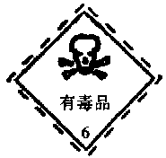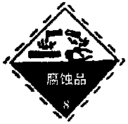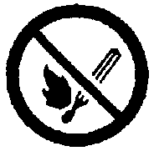
A B C D
16．科学家探明我国南海有巨大的可燃冰带，它是在海底低温高压条件下甲烷分子与水分子形成的晶体，关于可燃冰的下列说法正确的是（ ）
A．它是一种矿物燃料 B．它的化学式可写作H₂O
C．它的开采能解决能源问题，不必再研究新能源
D．由于甲烷无毒，不必关注开采造成的环境问题
17．氢能是一种应用前景非常诱人的新能源。但目前仍处在研究试验阶段，还未能进入应用阶段，其原因是 （ ）
A．氢气燃烧对环境影响的评价问题尚无定论
B．氢气的制备耗能巨大，廉价制氢技术尚未成熟且氢气的贮存、运输等安全技术尚未完全解决
C．原料紧缺
D．氢气燃烧的放热量低于相同质量的矿物燃料，经济效益欠佳
18．下列有关爆炸的说法你认为符合科学道理的是( )
A.只有点燃火药才能发生爆炸现象
B.只有可燃性气体与空气混合点燃后才可能发生爆炸
C.空气与可燃性气体或可燃性微粒混合，在有限空间中遇明火很有可能发生爆炸
D.只要将氢气等可燃性气体与空气混合，点燃就一定发生爆炸
19.不能在通风不良的车库中让发动机长时间空转，这主要原因是( )
A.会大大浪费汽油
B.会有发生CO中毒而死亡的危险
C.会发生二氧化碳窒息的现象
D.排除的汽车尾气中碳的沉积物会弄脏车库
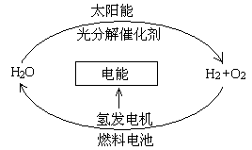
20．目前，科学家提出了一种最经济最理想的获得氢能源的循环体系（如右图）。下列说法错误的是( )
A．燃料电池能够使化学反应产生的能量转化为电能
B．该氢能源的循环体系能够实现太阳能转化为电能
C．在此循环中发生了反应：2H₂O ^{电解} 2H₂↑+O₂↑
D．目前化学家急需解决的问题是寻找合适的光照条件下分解水的催化剂
二、填空与简答题（本题包括5个小题，共30分）
21．（6分）有六种气体：①氧气②氢气③氮气④一氧化碳⑤二氧化碳⑥甲烷选择填空：
（1）在空气所占体积分数最大的是（填序号，下同） ；
（2）可用来制汽水的是 ；
（3）将成为一种重要的无污染新型燃料的是 ；
（4）在冶金工业用来还原金属氧化物以制取某些金属的是 ；
（5）能与人体血液中血红蛋白结合的有毒气体是 ；
（6）充分燃烧时生成两种氧化物的是_________。
22．（4分）某校初三学生去野外野炊
（1）野炊活动中 ，东东引燃细枯枝后，迅速往灶里塞满枯枝，结果燃烧不旺，并产生很多浓烟，说明物质充分燃烧需要的条件是
（2）活动过程要注意防火安全，野炊结束后，应及时把火熄灭，可采用的灭火方法有 （写一点）
23．（4分）电动自行车常用的铅蓄电池是一种可充电的化学电源，当给它充电时是
能转化成了 能；太空飞船所用的氢燃料电池是一种将
的装置(填能量形式转化)。
24．（10分）人类社会的发展离不开能源，当今社会，人类利用的能源主要来自化石燃料
（1）用来驱动汽车、飞机和轮船的燃料主要是从石油中根据沸点范围不同分馏出来的汽油、航空煤油、柴油等，石油分馏的过程是 变化，化石燃料中主要含有碳、氢元素，完全燃烧的产物是 ，还含有硫、氮等元素，燃烧时会转化为
（2）西气东输将改变居民的气体燃料结构，下表是几种气体燃料的价格和热值：
燃烧物 | 煤气 | 液化石油气 | 天然气
价格 | 1.4元/千克 | 6.0元/千克 | 1.8元/千克
热值 | 1.56×10⁴KJ/千克 | 4.5×10⁴KJ/千克 | 3.9×10⁴KJ/千克
综合考虑，你将选择哪种燃料 ，理由是
25.（6分）《三国演义》中的赤壁之战，曹操率百万水师乘船横渡长江，声势浩大，却被周瑜的火攻和孔明借来的东风烧的大败而逃。用燃烧的三要素回答以下问题
（1）周瑜使用了火箭射进曹操的连环木船，火箭能使木船着火的原因是
（2）起火后曹军的部分船只逃脱，这些船没被烧的原因是
（3）.孔明借来的东风不仅使火势吹向了曹营，还为燃烧提供了 ，使火势烧得更旺.
三、实验与科学探究（本题包括3个小题，共20分）
26、（4分）你家中做饭、洗浴等使用的燃气是 。为了防止燃气泄漏造成危险，可以在家中安装报警器。根据使用燃气（提示：管道煤气的主要成分H₂、CH₄、CO；罐装液化石油气的主要成分C₃H₈、C₄H₁₀等）的情况，你家中安装报警器的位置应该是 （填 “上面”、“下面”）原因是 。
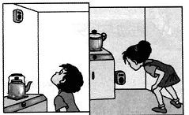
27．（8分）一次化学兴趣小组活动时，小红在实验室制取了一种初中化学中常见的气体，收集在三个集气瓶中，让小刚通过实验确定该气体。小刚进行了下面的实验。请根据实验步骤和现象，将你的推断结果及结论填入下表空格中，并回答问题。
实验步骤 | 实验现象 | 推断结果及结论
（1）取一瓶气体，闻其气味 | 无气味 | 可能是H₂、O₂、N₂、CO、CO₂、CH₄
（2）移开另一瓶的玻璃片，将一燃着的木条缓慢深入瓶中。 | 瓶口处未见火焰 | 一定不是______________
（2）移开另一瓶的玻璃片，将一燃着的木条缓慢深入瓶中。 | 木条的火焰熄灭 | 一定不是______________
（3）向第三个瓶中注入少量澄清石灰水，振荡 | 石灰水变浑浊 | 一定是_______________
（4）在进行实验（3）时，除了使用澄清的石灰水外，还可用___________来确定该气体。
28、（8分）沼气是当今已开发和使用的最洁净的气体燃料之一，使用沼气是解决农村能源不足问题的一条重要途径，下图是沼气的产生和应用示意图。
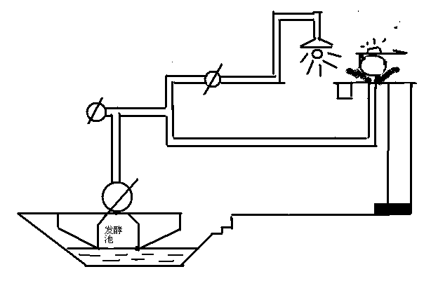
（1）沼气应用过程中发生的能量转化是：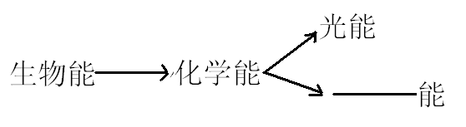
（2）打开沼气灶的开关，沼气能自动喷出，从气压的角度讲是因为
（3）沼气中除含有甲烷外，还含有二氧化碳及少量的氢气、氮气、硫化氢气体、一氧化碳、水蒸气等，沼气略带臭味，你分析臭味可能来自 等气体
从安全方面考虑，使用沼气时一定要防止沼气中混入
四、计算题(10分)
29．我国空气质量标准对空气中二氧化硫浓度级别规定如下表所示（空气中二氧化硫的浓度用单位体积的空气中所含二氧化硫的质量表示））
浓度级别 | 标准（mg/ m³）
一级 | 浓度≤0.15
二级 | 0.15<浓度≤0.5
三级 | 0.5<浓度≤0.7
某中学化学兴趣小组为测定当地空气中二氧化硫的含量，将2m³空气通入一定量含碘（I₂）2.54mg的碘水中，经测定I₂与二氧化硫恰好完全反应，该反应的化学方程式是SO₂+ I₂+2H₂O=H₂SO₄+2HI，通过计算说明此空气中二氧化硫的浓度级别。

